附件：

第七周晚点名/周见面工作提示

1.根据《长安大学2023—2024学年新生教育工程实施方案》有关要求深入推进新生教育工程：

（1）组织2024级全体本科生参加《学生手册》学习情况线上测试，测试不合格者可补考一次，所有模块将于10月20日24点关闭。具体参与方式如下：

1）手机端学习平台入口：请扫描下方二维码关注微信

公众号“长安大学学生在线”，点击菜单【安+服务】——【安全微课】——【开始学习】——选择学校名称（长安大学），输入账号、密码（均为学号），点击【登录】进入平台，进入平台首页的【2024级学生手册考试】——【考试安排】选择【参加考试】进行考试。



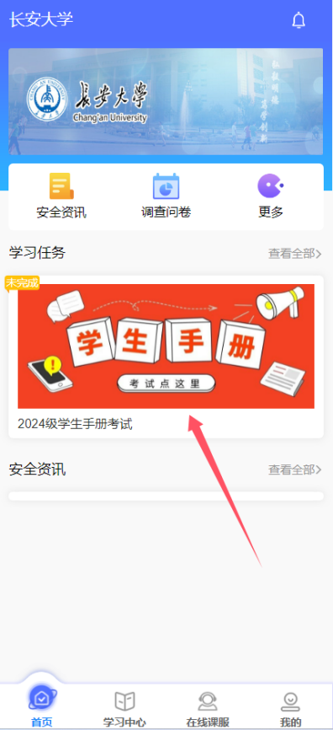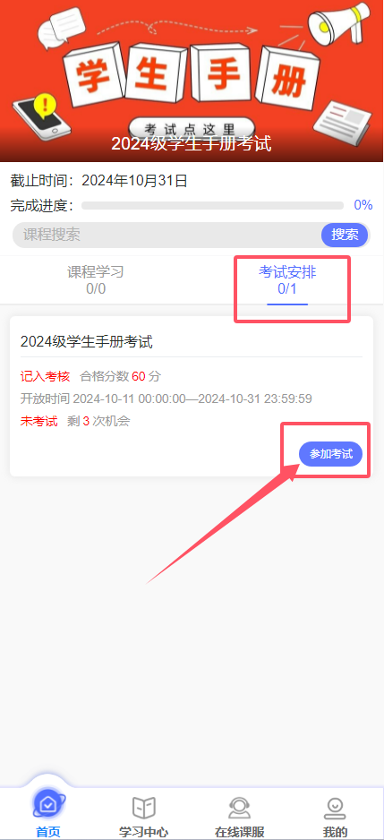

2）PC端学习平台入口：打开浏览器，输入网址weiban.mycourse.cn，进入后点击【2024级学生手册考试】——【考试安排】——选择【参加考试】。

（2）按照《关于开展新生教育工程之“爱国奋斗 强国励志”校史馆参观及主题演讲比赛的通知》组织学生参加活动。因有课不能按时参加的，请提前联系告知校史馆讲解队负责人（符文婧15294317660；刘艳鑫13134685866），并自行预约其他时间参观；确有困难的不能参观的，后期再由学工部、校史馆集中协调时间。

2.请各院（系）按照《关于公布2024-2025学年本科生班主任聘任结果的通知》要求，近期举行本科生班主任聘任仪式暨培训座谈会，开展政策宣讲、工作培训、经验交流等工作，并于10月20日前将已发布新闻稿件或相关工作材料（图片须为原图）发送至学工部思想政治教育科邮箱xgbszk@chd.edu.cn。

3.请各院（系）不断加强学风建设，根据《关于公布公共基础课朋辈学业帮扶安排的通知（10月）》，积极组织学生参加相关课程辅导。

4.请各院（系）提醒符合条件的学生及时查看信息门户相关通知，做好2024-2025学年校园地国家助学贷款申请工作。

5.近期学校对北校区“鸿渐园”示范性园区物理空间进行了功能调整、配置优化、文化提升等工作，已具备开放运行条件；请各院（系）根据《关于北校区“鸿渐园”育人阵地优化升级开放运行的通知》，按需申请活动场地。

6.为提高学生管理的精细化数字化水平，请辅导员在进行周见面时，在现场通过“我在长大”签到功能进行人数核点，并确保“我在长大”与周报表上的相关数据保持一致；周见面地点有投屏条件的可使用动态二维码签到，其他可采用现场签到或校区签到的方式进行。

7.请各院（系）按照《关于长安大学学生在线<院（系）风采>栏目征稿的启事》安排,积极踊跃投稿；投稿邮箱：xgbszk@chd.edu.cn，邮箱主题为：XXX学院（系）学生工作风采+标题。